**TEST ÇÖZME TEKNİKLERİ**

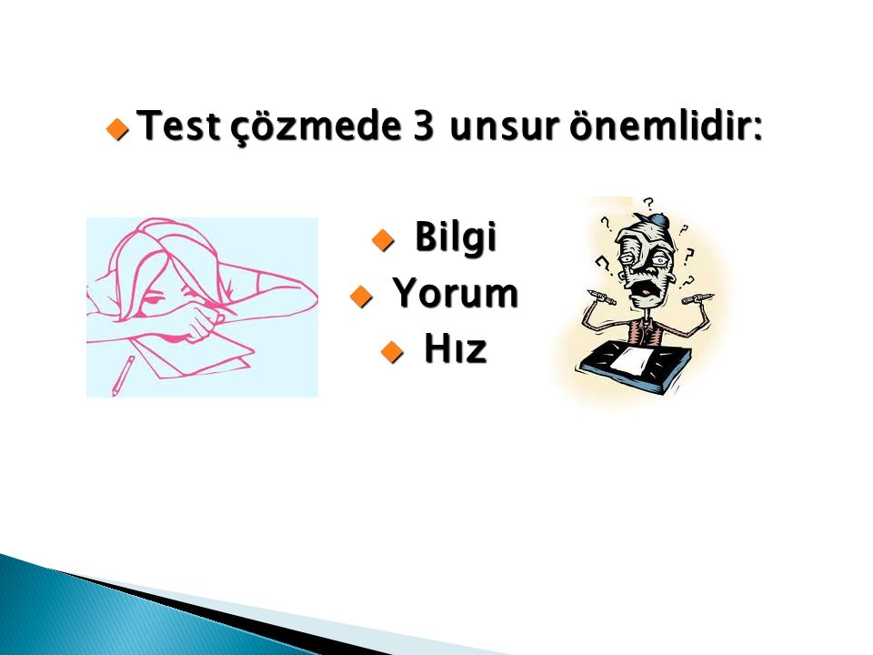

**Bilgi:** Öğrenme ile kazanılır. Tekrar ile pekiştirilir. Test çözme tekniğini kullanmanın temelini teşkil eder.

**Yorum:** Öğrenilen ve tekrar ile pekiştirilen bilgi ile ilgili düşünce geliştirme veya bilgiye farklı açılardan bakabilme gücünü ifade eder. Test çözme tekniğinin geliştirilmesini sağlar.

**Hız:** Kazanılan bilgiye ve elde edilen yorum gücüne ait problemlerin zaman kısıtlaması içinde çözülmesidir. Hız, test çözerken zamanı etkin bir biçimde kullanmanıza yardım eder.

**TEST ÇÖZERKEN DİKKAT EDİLECEK HUSUSLAR**

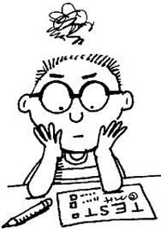

**1.**Her sorunun kendine has bir mantığı vardır. Test çözerken kendi mantığınızla değil sorunun mantığına göre hareket etmelisiniz. Soruda sizden ne isteniyorsa ne eksik, ne fazla, sadece isteneni düşünmelisiniz. Bazı sorular sizin için çok kolay gelir, cevabın kolay bir şık olamayacağını düşünürsünüz. Oysa bazen böyle kolay sorular sormak da bu tekniğin bir parçasıdır.

**2.**Her testte bilgi düzeyinizin altında ve üstünde sorularla karşılaşabilirsiniz. Sorulara önyargılı yaklaşmamalısınız. Bütün şıkları okumadan cevabı işaretlemeyiniz. Daha doğru bir cevap, diğer şıklarda olabilir.

**3**.**Turlu Soru Çözme** Yöntemi testteki her soruyu incelemenize yardımcı olur. Cevaplandırılmayan soruları soru kitapçığında bir işaret veya simge ile belirlemek, o soruların ikinci turda daha kolay bulunmasını sağlar.

**Tekniği şöyle uygulayabilirsiniz,** “Yanıtlamaya en başarılı olduğunuz dersin sorularından başlayınız. Böylece bu testi doğru çözerek moral kazanmış olursunuz. Her testte aynı zorluk ya da aynı kolaylık derecesine sahip sorular bulunmaz. Turlama tekniği kullanarak zor olduğunu gördüğünüz soruları boş bırakınız. Bazı soruların cevabını çok iyi bildiğiniz halde o anda hatırlamayabilirsiniz. Bu soruları işaretleyerek geri dönmek üzere boş bırakınız. Geri dönüşler yaptığınızda size mantıklı gelen şıkkı işaretleyebilirsiniz. Cevaplayabildiğiniz tüm soruları bittikten sonra kitapçığınızı bir kez daha kontrol ediniz. Zorlandığınız soruları bir kez daha bakınız.

**4.**Hatalı okuma alışkanlıkları da önemli sorunlar yaşamanıza neden olabilir. Olumsuz bir ifadeyi olumlu olarak okumak, soruyu veya cevabı hatalı düşünmenize sebebiyet verebilir. İnsan psikolojisi soru içindeki ifadeleri olumlu yönde algılamaya eğilimlidir. Bu nedenle soru formlarında altı çizili veya kalın yazı karakterli ifadeleri daha dikkatli okumalısınız.

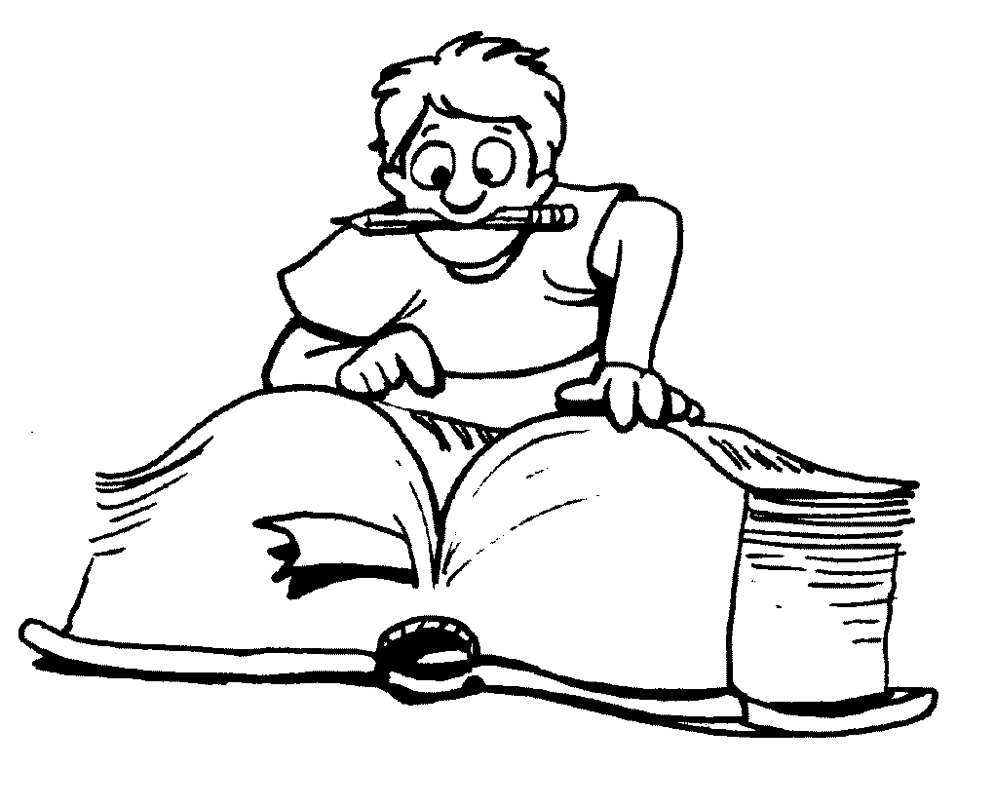

**5.**Soru kökünün veya soru metninin uzun oluşu sizin için daha fazla ipucu anlamına gelir. Bu nedenle uzun metinli sorular daha kolay çözülebilen sorular olarak algılanmalıdır. Paragraf tipli sorularda genellikle paragraftan önce soru kökünün okunması, paragrafın ikinci kez okunması zorunluluğunu önler. Soru kökünü okuyan zihin, soruyu bu zihni hazırlıkla okuma eğiliminde olur.

**6.**Cevabı konusunda tereddüt ettiğiniz soruları gelişigüzel cevaplandırmayınız, üç yanlışın bir doğruyu götürdüğünü unutmayınız. Cevap şıklarından sorunun çözümüne gitmek de test tekniğinde önemli bir yoldur. Yüzde yüze emin olmadığınız sorularda şıkları eleyerek doğru cevaba yaklaşabilirsiniz.

**7.**Cevap şıklarını elerken eğer iki şıkka indirgeyebilmişseniz bunlardan birisini seçmenizde hiçbir sakınca yoktur. Ancak ikiden fazla şık cevap olabilecek nitelikteyse bu soruyu cevaplandırmayınız. Ya da en azından sınavın sonlarına doğru tekrar soruya dönmek üzere boş bırakmanız daha uygun olacaktır.

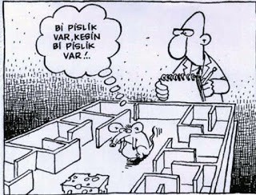

**8.**Cevap şıklarında cevaba benzeyecek bazen iki, bazen üç şık bulunur. Bunlara çeldirici adı verilir. Çeldiriciler ilk bakışta cevap gibi algılanabilir fakat ufak bir zihinsel egzersizle doğru cevabı bulmanız mümkündür. Bu tip sorularda cevap genellikle soru metninde saklıdır. Zor sorulara geldiğinizde üzerinde fazla vakit kaybetmeyin. Fakat bazen zor ve karmaşık görünen soruların cevaplarının çok basit olabileceğini de unutmayın.

**9.**Öncelikle sorunun okunup anlaşılması, daha sonra cevabın düşünülmesi gerekir. Soruyu okurken cevabı düşünmeyin. Her iki durumun birbirinden ayrılması gerekmektedir.

**10.**Soru içinde geçen ipuçlarından yararlanmayı bilin. Bunlar; altı çizili, koyu puntoyla yazılmış, "tırnak içinde," değildir, olamaz, her zaman, hiç bir zaman, bütün, zaman zaman, yoktur, vardır, birbirinden farklı, birbirine benzer, eşdeğer, birden fazla, ayrı ayrı, iç içe, yan yana, ikisi bir arada, ana düşünce, yan düşünce, benzer düşünce, asla, genellikle, çoğu, vb. ipuçlarıdır.

**11.Eğer çok çelişkide kalıyorsanız boş bırakmanız daha iyidir. Çünkü her yanlış cevap, hem kendini hem de doğru cevaplarınızı götürmektedir. Bu da netlerinizin düşmesine neden olmaktadır. Unutmayın ki her soru, her net önemlidir.**



**12.**Soruları okurken hızınızı kesecek olan dudak kıpırdatarak okumaktan uzak durun. Her okuduğunuz kelimenin altını çizmeyin. Yapmanız gereken gözle okuma alışkanlığı kazanmanız ve okuma hızınızı arttırmanızdır. Soruları okurken mutlaka kılavuz olarak kurşun kalem kullanın ve önemli ipuçlarının altını çiziniz.

**13.**Öncelikle soru cümlesini okuyarak ne istiyorsa altını çizin ve aklınızdan geçirin. Sonra metin kısmını okuyarak soruda sizden istenen kelimelerin altını çizin. Daha sonra şıkları elemeye başlayın. Uzun paragraf sorularını cevaplandırırken soru cümlesini okuduktan sonra paragraftan bir cümle okuyarak şıkları eleme yöntemini kullanın ve bunu paragraf bitene kadar devam ettirin.

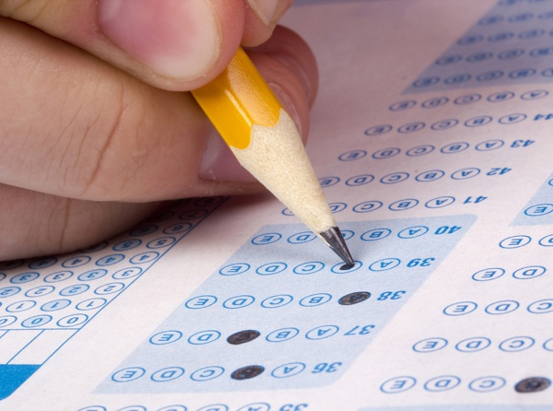

**14.**Test çözümünde kodlama da önemli bir yer işgal eder. Soruyu kitapçık üzerinde çözmüş olmak o soruyla olan işinizin bittiği anlamına gelmez. Soruyu doğru çözmek kadar optik forma doğru kodlamak da önemlidir.

**15.**Kodlama her sorudan sonra yapılmalıdır. Bu asla bir zaman kaybı değildir. Çünkü kodlama için geçen süre bir ölçüde dinlenme sürenizdir. Bu zaman dilimi içinde bir soru ile olan zihinsel bağınızın koparır, bir başka soruya geçmek için zamanın geldiğini düşünürsünüz. Bu bilinç dışı bir faaliyettir. Ayrıca sınavın ilerleyen diliminde boş bir cevap kâğıdı görmek yerine dolu bir cevap kâğıdı görmek kendinize olan güveni sağlamanıza yardım eder.

**16.**Zaman kazanacağım diye kodlamayı sona bırakmak sınav sonrası yorgunluk ve dikkat dağılmasının fazlalığı sebebiyle hatalı veya eksik kodlama riskini artırır, kaydırma yapmanıza yol açar. Her yıl %0,5 adayın kaydırma hataları nedeniyle mağdur olduğunu unutmayınız.

**17.**Testi iyi çözmek için sadece doğruları bilmek yeterli değildir. Verilen zaman dilimi içinde bu doğruları bulmanız gerekir. Bu nedenle her bir soruya ne kadar zaman harcamanız gerektiği baştan planlanmalıdır.

**18.**Zaman kazanmak için soru metni ve kökünü okumadan cevap şıklarına koşmak sizi yanılgılara düşürebilir. Soruları okurken hızınızı kesecek davranışlar olabilir. Örneğin sesli okuma alışkanlığı, dudak kıpırdatarak okumaya çalışmak, okunan her ifadenin altını çizmek gibi. Hızlı okuma tekniklerini kullanmalı ve sınav öncesi okuma egzersizleri ile okuma hızınızı artırmalısınız.

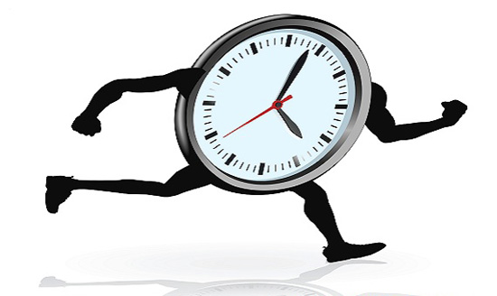

**19.**Sınavda zaman kullanımını en fazla zora sokan bildiklerimiz ve bilmediklerimiz değil, biraz bildiğimiz ya da tereddüt ettiğimiz sorulardır. Bu nedenle soru ile inatlaşmayın

**20.**Soru kökünün veya soru metninin uzun oluşu sizin için daha fazla ipucu anlamına gelir. Bu nedenle uzun metinli sorular daha kolay çözülebilin sorular olarak algılanmalıdır. Bazı sorular size çok kolay gelir ve cevabın böyle kolay bir şık olamayacağını düşünürsünüz. Oysa bazen böyle kolay sorular sınavlarda da karşımıza çıkabilmektedir.

**21.**Hiçbir bilginizin olmadığı soruları boş bırakma alışkanlığı kazanmalısınız. Dört şıktan oluşan her sorunun bir doğru cevabı, bir çeldiricisi iki tanede kendi içinde doğru fakat kesinlikle cevap olamayan şıkkı vardır.

**Sonuç olarak test sorularını çözerken;**

**1 işlemediğiniz** konuların testini çözmeyin. Öğrendiğiniz konu ile ilgili bol bol test çözün. Yeni öğrendiğiniz konuların testlerini kolay olandan zor olana doğru çözün. Soru köklerini çok iyi okuyup, soruda ne istenildiğini iyice anlayın. Soru köklerini okurken olumlu ve olumsuz bildirimlere dikkat edin. Ders ayırt etmeksizin bütün derslerin konu testlerini çözün.

**2** Deneme sınavlarında testlerin çözüm sırası öğrenciden öğrenciye değişiklik göstermektedir. Önemli olan kendinize uygun sıralamayı bulmanızdır. Girdiğiniz her denemede farklı sıralar izlerseniz, gerçek sınavda karmaşa yaşayabilirsiniz. Bu nedenle kendinize uygun ideal bir test çözüm sıra belirleyin ve sınava kadar o sıraya uygun hareket edin.

**3** Deneme sınavlarında çok etkili bir yol olan Turlama Tekniğini kullanmaya gayret edin. Bu yöntem zamanı etkili kullanmanızı sağlar. Her testte cevaplayamayacağınız kadar zor olan sorular bulunabilir. Bu tip soruların moralinizi bozmasına izin vermeyin

Sınav bitti….Cevaplandırma işleminiz bittikten sonra işaretleme esnasında kaydırma yapmış olma ihtimaline karşı cevaplarınız bir kez daha kontrol edin.